住田町ふるさと納税に係る特産品の申込書

この申込書は、住田町まちづくり応援寄附基金にご寄附をいただき、事業区分①②③⑤を選択し、かつ、10,000円以上の個人寄附者を対象に町ゆかりの特産品をお送りしますので、以下の項目にご記入いただき、寄附申込書に添えてお申し込み下さい。
なお、特産品を発送するため、お名前やご住所、本申込書にご記入内容等を関係団体等と共有いたしますことをご了承願います。

１ 特産品の送付について（いずれかにチェック☑してください。）
□ 希望する □ 希望しない（→裏面のご署名欄にお進みください）
「希望する」を選択した方は、寄附金額に応じた区分にご記入ください。
区分 | 数 | Ａ | Ｂ | Ｃ | Ｄ | Ｅ | Ｆ | Ｇ
・記入例（寄附金40,000円） | A～Fの中から４口またはA～Fの中から２口とGを１口 | １口 | １口 | 口 |  | １口 | １口 | 口
 |  | または
 |  | １口 | 口 | １口 |  | 口 | 口 | １口
10,000円以上20,000円未満 | A～Fの中から１口 | 口 | 口 | 口 | 希望日  ・7/15  ・7/16  (希望日に○) | 口 | 口
20,000円以上30,000円未満 | A～Fの中から２口  またはGを１口 | 口 | 口 | 口 |  | 口 | 口 | 口
30,000円以上40,000円未満 | A～Fの中から３口  またはA～Fの中から１口とGを１口 | 口 | 口 | 口 |  | 口 | 口 | 口
40,000円以上50,000円未満 | A～Fの中から４口またはA～Fの中から２口とGを１口 | 口 | 口 | 口 |  | 口 | 口 | 口
50,000円以上 | A～Fの中から５口またはA～Fの中から３口とGを１口 | 口 | 口 | 口 |  | 口 | 口 | 口

【特産品のご紹介】
Ａ：町産米ひとめぼれ(5kg)
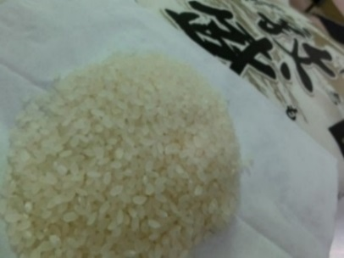
C：鶏ハラミセット
Ｂ：特産品セット
D：KRF’17ペア招待券
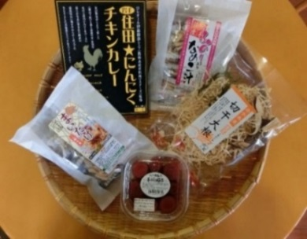
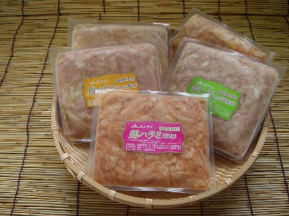
■H29.7.15(土)・16(日)に種山が原で開催するロックフェス
■各2名限定（先着順）
■お一人様1口限り
■希望日に○印のこと
※受付は終了しました。

Ｇ：木のスプーン（ケース付）
Ｆ：ありすぽーく加工品セット
Ｅ：ありすぽーく精肉セット
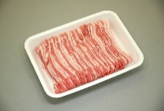
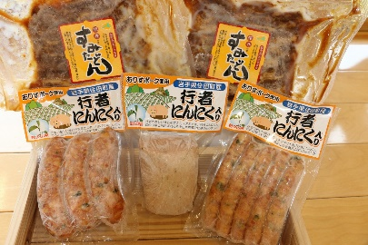
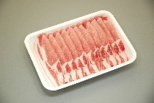
ローススライス
バラスライス
肩ロ－ススライス
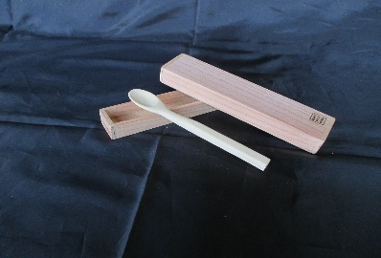
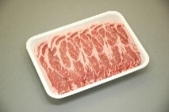

２ 送付先について（いずれかにチェック☑してください。）
（１で「希望する」を選択した方のみご記入ください）
□ 寄附申込書と同じ住所に送付 □ 別な住所に送付（送付先を↓に記入）
郵便番号 | 住 所 | 氏 名

氏 名
平成 年 月 日
※お間違いなく特産品をお送りしたいので、希望の可否に関わらずご記入願います

